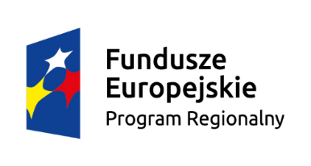 | 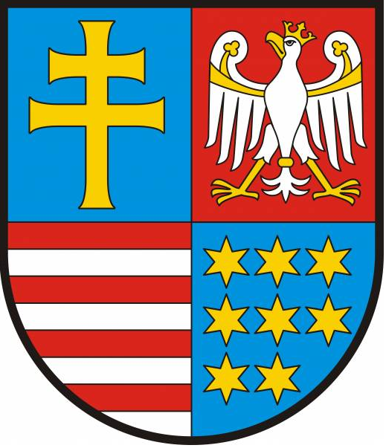 | Województwo  Świętokrzyskie | 
Powiatowy Urząd Pracy w Końskich informuje, iż rozpoczyna kolejny nabór w ramach projektu pt.:
„Aktywizacja osób powyżej 29 roku życia pozostających bez pracy w powiecie koneckim (II)”,
w ramach Regionalnego Programu Operacyjnego Województwa Świętokrzyskiego,
Oś priorytetowa 10 Otwarty rynek pracy,
Działanie 10.1 Działania publicznych służb zatrudnienia na rzecz podniesienia aktywności zawodowej osób powyżej 29 roku życia.

Nabór dotyczy zadania :
- jednorazowe środki na podjęcie działalności gospodarczej,

i prowadzony będzie w terminie od 10.02.2016r. do 12.02.2016r.

Grupę docelową w projekcie stanowić mogą jedynie osoby
spełniające łącznie następujące warunki:

- są osobami powyżej 29 roku życia;
(tj. osoba, która w dniu rozpoczęcia udziału w projekcie ukończyły
30 rok życia). Wiek uczestników określany jest na podstawie daty
urodzenia i ustalany w dniu rozpoczęcia udziału w projekcie.)
- pozostają bez pracy i są zarejestrowane w Powiatowym Urzędzie
Pracy w Końskich;
- znajdują się w szczególnej sytuacji na rynku pracy, przez co należy
rozumieć, że należą do jednej z poniższych kategorii osób:
- osoby po 50 roku życia,
- kobiety,
- osoby z niepełnosprawnościami,
- osoby długotrwale bezrobotne, tj. bezrobotne nieprzerwanie
przez okres ponad 12 miesięcy,
- osoby z niskimi kwalifikacjami- osoba posiadająca wykształcenie
na poziomie ISCED 3 (do ponadgimnazjalnego).

W związku z powyższym do udziału w projekcie zapraszamy wszystkie osoby bezrobotne zarejestrowane w Powiatowym Urzędzie Pracy w Końskich, dla których ustalono I lub II profil pomocy w rozumieniu art. 33 ustawy z dnia 20 kwietnia 2004 r. o promocji zatrudnienia i instytucjach rynku pracy, spełniające warunki grupy docelowej wymienione powyżej

